výroční zpráva

rok 2021

sídlo: Česká Lípa, 470 01, Litoměřická 47, Dubice
IČ: 27006000
registrace: 5. 8. 2005, VS/1-1/61 514/05-R

kulturní ŠUM z.s.
Jsme nestátní nezisková organizace (NNO) dětí a mládeže působící na poli volnočasových aktivit na Českolipsku. Pod společným spolkem kulturní ŠUM z.s. spolupracujeme od srpna roku 2005. Zaměřujeme se na volný čas dětí, mládeže i dospělých převážně z České Lípy a jejího okolí. Základ spolku tvoří dobrovolníci, kteří ve svém oboru pracují delší dobu (15 a více let), většina z nich stála při vzniku naší organizace.
V současné době se v pravidelné činnosti zabýváme převážně divadlem a výtvarným uměním. Nabízíme pravidelné volnočasové aktivity, divadelní představení pro veřejnost a školy, jednorázové workshopy a akce. Naši členové vystupují na akcích města a jsou zvány na hostování do divadel dalších měst. V prázdninových dnech pořádáme soustředění, příměstské či pobytové tábory pro děti a mládež z veřejnosti. Nejen v rámci letních aktivit se snažíme o zapojení dětí ze všech sociálních skupin (děti znevýhodněné sociokulturním prostředím, děti z náhradních rodin, děti s poruchami chování či jinými specifickými znaky, které je vylučují nebo jim zhoršují přístup k běžným volnočasovým aktivitám apod.)

Naše aktivity jsou také místem setkávání a poznávání nových přátel a relaxace. Do táborových aktivit se snažíme zapojovat také prvky herní terapie a relaxace, snažíme se propojovat děti a mládež z různých prostředí a zapojovat i přeshraniční spolupráci. Pracovníci spolku se stále vzdělávají a přináší tak více profesionality do jejich práce. V rámci spolku nabízíme také možnost praxe pro studenty pedagogických či jinak zaměřených humanitních škol. Naší filozofií je snaha o celkový rozvoj volnočasového vzdělávání v našem regionu, které pomáhá dětem a mládeži při utváření si správných návyků při využívání volného času a také formuje jejich jednotlivé osobnosti a pomáhá odhalit vlastnosti a dovednosti, které lze nadále uplatnit při volbě budoucího povolání, či směrování k celoživotnímu „koníčku“. Do aktivit se zároveň snažíme určitou formou zapojovat i rodiče a další rodinné příslušníky, jelikož se domníváme, že fungující rodina je základ spokojeného žití a zdravého prostředí k růstu.

Letošní aktivity spolku opět ovlivnila pandemická situace v ČR, ale i tak jsme se snažili nabízet dál naše pravidelné aktivity v rámci možností a s respektem k vládním opatřením!

Sdružení pracuje v rámci sekcí:

- Výtvarné centrum Mgr. Glaserová Jana, Materka Rostislav,Dis.
- Divadelní Klub Mladých Ing. Bufková Ivana, Mgr. Kamila Rážová, PhDr. Zdenka
Zahrádková

Výkonný tým pracuje ve složení:

Předseda: Mgr. Jana Glaserová
Jednatel: Ing. Barbora Hlobeňová
Pokladník: Rostislav Materka, Dis.

Sídlo sdružení (spolku):

Litoměřická 47, Dubice, Česká Lípa, 470 01
reg. 5. 8. 2005, VS/1-1/61 514/05-R
kontakt: Glaserová Jana, tel. 603 740 717
e-mail: glaserova@centrum.cz,
web: www.kulturnisum.cz

Členská základna za rok 2021:

Počet členů celkem: 41 členů

z toho do 18 let: 14 19-26 let: 10 dospělí: 17

Pravidelná činnost jednotlivých sekcí:

Výtvarné centrum (prostory keramické dílny v Jablonném v Podještědí)
Mgr. Glaserová Jana

- Keramická dílna 1 - mládež a dospělí soboty 9.00 - 14.00 hod.
(1 x měsíčně spojené hodiny do jednoho bloku)

- Keramická dílna 2 – děti, mládež a dospělí soboty 14.00 - 17.00 hod.
(1 x měsíčně spojené hodiny do jednoho bloku)

- Art ŠUM, skupina mladých rodičů s dětmi, mládež - dle akcí a projektů
(setkávání pátky a víkendy nepravidelně)
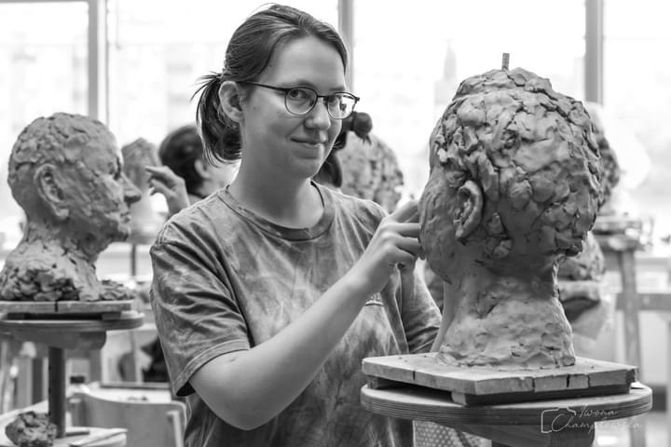

Pohled do pracovny v rámci Plenéru, polský Boleslawiec, keramická dílna, červenec 2021

Divadelní Klub Mladých (prostory Obchodní akademie, Jiráskova divadla Č.Lípa)
Ing. Bufková Ivana, PhDr. Zahrádková Zdenka, Mgr. Kamila Rážová

- Skupiny se schází dle potřeby 1-2 x v týdnu na 2 - 3 hodinových zkouškách, před premiérou přidávají ještě víkendové zkoušky cca 4 hodinové a jedno víkendové soustředění, na kterém udělají většinou nejvíce práce, jelikož zkouší opravdu intenzivně.

Pracovníci neziskové organizace a jejich kvalifikace a praxe:

V roce 2021 pracovalo ve sdružení celkem 6 dobrovolných pracovníků.

jméno příjmení | funkce  ve sdružení | praxe a kvalifikace
Mgr. Jana Glaserová  předseda NNO,  vedoucí sekce výtvarné centrum |  | - 1999-2005 vedoucí keramických dílen a odd.estetiky v DDM Libertin Č. Lípa  - Autor výtvarného zpracování sociální ceny Českolipska pro ČSPD Tilia Č. Lípa a její výroba – po dobu 5 let (trvání této ceny)  - 2002 – současnost: Autorka a výroba ceny „Modrý slon“ pro CZP Libereckého kraje a společnost Artefaktum v Jablonci n.Nisou  - 2005 - spoluzakladatelka občanského sdružení kulturní ŠUM  - 2012 - 2015 vychovatel v Zařízení vyžadující okamžitou pomoc pro děti a mládež  - od 2015 do současnosti sociální pracovník (Charita Česká Lípa, Laxus z.s., Líp a spolu z.s.)  Vzdělání:  - Středoškolské vzdělání – umělecký keramik + SPŠ strojní Česká Lípa  - VŠ vzdělání (Bc.) obor pedagog volného času  - VŠ (Mgr.) obor sociální práce  - Poradenský výcvik pro děti s vývojovým komplexním traumatem, poruchou attachmentu (160 hod.), ATTA centrum, Praha  - Současnost: výcvik terapie HROU a dlouhodobý terap. výcvik v Integrativní rodinné terapii  Další školení a vzdělávání:  - pravidelně 1 x týdně výtvarné vzdělávání v ateliéru výtvarnice Jany Langerové v České Lípě od roku 1998 po současnost  - zdravověda (1x ročně)
Ing. Barbora Hlobeňová  jednatel |  | - 1998 – 2005 pedagogická pracovnice DDM Libertin Č. Lípa – vedoucí oddělení Turistiky a předškolní výchovy, pravidelná činnost – pohybové hry, mateřské centrum (Jo-Jo klub), organizace velkých akcí pro veřejnost  - 2005 pedagogická pracovnice DDM Smetanka Nový Bor  - 2005 spoluzakladatelka občanského sdružení kulturní ŠUM  - 2005 – 2015: vedoucí vychovatelka ŠD při ZŠ Slovanka v České Lípě  - 2014 – vychovatelka v DD Krompach, částečný úvazek  - 2015 – pedagog ZŠ a speciální ZŠ  Vzdělání:  - Středoškolské pedagogické vzdělání.  - VŠ (Bc.) obor pedagog volného času  - VŠ (Ing.) obor Veřejná správa a regionální rozvoj  - 2016 – doplňkové studium pedagogiky (učitelství ZŠ)
Rostislav Materka, Dis.  pokladník,  pracovník sekce výtvarné centrum |  | - 2003 – 2005 externí pracovník (student VOŠ sklářské, Nový Bor) – vedoucí keramiky a výtvarné dílny pro předškoláky při DDM Č. Lípa  - 2005 spoluzakladatel občanského sdružení kulturní ŠUM  - sklář – foukač, sklářská huť AJETO v Lindavě u Nového Bor  - Výtvarník, sklář: navrhuje své autorské sklo, které vystavuje na různých veletrzích po Evropě  Vzdělání:  - střední vzdělání na SŠ sklářské v Novém Boru  - 2005 ukončeno distanční studium na VOŠ sklářské v Novém Boru
Ing. Ivana Bufková  vedoucí sekce DKM |  | - 1999 –2005 režie Divadelního klubu mladých pod hlavičkou Obchodní akademií v Č. Lípě  - 2005 – současnost: vedení a režie Divadelního klubu mladých pod hlavičkou spolku., spolupráce i nadále s OA Česká Lípa, historie klubu sahá do roku 1968 a soustřeďuje studenty SŠ a VŠ  - současnost: pedagog na Obchodní akademii v Č. Lípě.  Vzdělání:  - Vysokoškolské pedagogické vzdělání, titul. Ing.
PhDr. Zdeňka Zahrádková  pracovník sekce DKM |  | - pracovnice Centra zdravotně postižených v České Lípě  - spolupracuje na akcích literárního charakteru pro knihovnu v České Lípě  - 1995 - současnost: pomocný vedoucí sekce DKM, výprava, nápověda, výroba kulis apod.  Vzdělání:  - vysokoškolské (PhDr.)
Mgr. Kamila Rážová  kostýmy DKM |  | - pedagog na Obchodní akademii v České Lípě  - spolupracuje na kostýmovém vybavení, tvorbě scény, pomocné režii (od roku 2015)  Vzdělání:  - vysokoškolské pedagogické vzdělání (Mgr.)

 |  | Akce, vystoupení, workshopy zapsaného spolku kulturní ŠUM za rok 2021
p.č. | datum |  | název akce |  | místo konání |  |  | počet účastníků |  |  |  | vedoucí sekce |  |  | sekce
 |  |  |  |  |  |  |  | do 26 let | nad 26 let | veřejnost
1 | 13.4. |  | ON LINE přenos  Balada - scénické pásmo J.Wolkera na hradě Lipý |  | Česká Lípa |  |  | 0 | 12 | 0 | Bufková I. |  |  | Divadelní klub mladých
2 | 13.4. |  | Balada - scénické pásmo J.Wolkera na hradě Lipý |  | Česká Lípa |  |  | 0 | 12 | 0 | Bufková I. |  |  | Divadelní klub mladých
3 | 29.4. |  | Čapkoviny aneb Co na světě mám rád |  | Česká Lípa |  |  | 3 | 11 | 95 | Bufková I. |  |  | Divadelní klub mladých
4 | 29.4. |  | Čapkoviny aneb Co na světě mám rád |  | Česká Lípa |  |  | 3 | 11 | 78 | Bufková I. |  |  | Divadelní klub mladých
5 | 27.5. |  | Tyjátr na hradě |  | Česká Lípa |  |  | 3 | 12 | 40 | Bufková I. |  |  | Divadelní klub mladých
6 | 28.5. |  | Tyjátr na hradě |  | Česká Lípa |  |  | 3 | 12 | 35 | Bufková I. |  |  | Divadelní klub mladých
7 | 21.-22.6. |  | Vznik sítě C.L.O.W.N.- I.úvodní workshop pro mládež (CZ, DE,PL) |  | Liberec, Motyčkovic klika, z.s. |  |  | 15 | 6 | 0 | Glaserová J. |  |  | Výtvarné centrum
8 | 18.7. |  | TOYEN - cesta za uměním |  | Praha |  |  | 3 | 3 | 0 | Glaserová J. |  |  | Výtvarné centrum
9 | 19.-23.7. |  | Vznik sítě C.L.O.W.N.- pilotní workshop pro mládež (CZ, PL) |  | Liberec, Motyčkovic klika, z.s. |  |  | 14 | 2 | 0 | Glaserová J. |  |  | Výtvarné centrum
10 | 26.-23.7. |  | Vznik sítě C.L.O.W.N.-pilotní workshop pro děti (CZ, PL) |  | Liberec, Motyčkovic klika, z.s. |  |  | 14 | 2 | 0 | Glaserová J. |  |  | Výtvarné centrum
11 | 16.-20.8. |  | Vznik sítě C.L.O.W.N.- pilotní workshop pro mládež (CZ, DE) |  | Liberec, Motyčkovic 12klika, z.s. |  |  | 26 | 4 | 0 | Glaserová J. |  |  | Výtvarné centrum
12 | 2.-3.9 |  | Vznik sítě C.L.O.W.N.-II.workshop (CZ, DE, PL) |  | Lib13erec, Motyčkovic klika, z.s. |  |  | 10 | 11 | 0 | Glaserová J. |  |  | Výtvarné centrum
13 | 4.9. |  | Výtvarný workshop pro děti - 3 tvořivé dílny |  | Česká Lípa, hrad Lipý |  |  | 2 | 3 | 250 | Glaserová J. |  |  | Výtvarné centrum
14 | 16.-17.9 |  | Vznik sítě C.L.O.W.N.-III.workshop (CZ, DE, PL) |  | Liberec, Motyčkovic klika, z.s. |  |  | 7 | 14 | 0 | Glaserová J. |  |  | Výtvarné centrum
15 | 21.10. |  | Čapkoviny aneb Co na světě mám rád - 2 představení pro školy na Českolipském divadelním podzimu |  | Česká Lípa |  |  | 3 | 11 | 180 | Bufková I. |  |  | Divadelní klub mladých
16 | 21.10. |  | Čapkoviny aneb Co na světě mám rád - večerní představení na 45. ročníku Českolipském divadelním podzimu |  | Česká Lípa |  |  | 6 | 3 | 150 | Bufková I. |  |  | Divadelní klub mladých
17 | 19.11. |  | Vernisáž výstavy z projektu „Pod oknem mistrů“ na Vedlejší koleji |  | Nový Bor |  |  | 2 | 14 | 42 | Glaserová J. |  |  | Výtvarné centrum
18 | 20.11. -3.12 |  | Výstava z projektu „Pod oknem mistrů“ na Vedlejší koleji |  | Nový Bor |  |  | 2 | 14 | 80 | Glaserová J. |  |  | Výtvarné centrum
19 | 11.12. |  | Vernisáž výstavy z projektu „Pod oknem mistrů“ v BOK Boleslawiec, PL |  | Polsko, Boleslawiec |  |  | 2 | 4 | 20
 |  |  |  |  | součet |  |  | 118 | 161 | + cca 970 veřejnost
19 akcí pro veřejnost + 1 plenér a 1 tábor |  |  |  |  |  | 295 přímých účastníků + cca 970 veřejnost
 |  |  |  |  |  | 128 účastníků do 26 let a 167 nad 26 let+ veř.(nelze evidovat)

Pod okiem mistrzów- euroregionalne warsztaty ceramiczno-rzeźbiarskie 2021 – účast na plenéru skupiny mladých výtvarníků ze skupiny ART ŠUM ve dnech 22. - 31.7.2021 | 5 osob (z toho 2 do 26 let)
 | 1 odborný vedoucí
Letní příměstský tábor 16. - 20. 8. 2021  (pro děti ze znevýhodněného prostředí, náhradní rodinná péče, sociokulturní znevýhodnění) | 8 dětí do 15 let
 | 2 vedoucí do 26 let

Veškerá činnost našeho spolku byla opět částečně omezena vládními opatřeními vzhledem k pandemické situaci v ČR. V letních měsících se nám podařila realizace a účast na projektu s polskými přáteli z Boleslawiece (našeho partnerského města) „Pod okem mistrů“. Z tohoto plenéru jsme zrealizovali 2 výstavy, jednu na české straně v Novém Boru na vedlejší koleji. V rámci České Lípy jsem nenašli vhodné výstavní prostory, které by byly volné (právě vzhledem k pandemické situaci a zhoršené možnosti plánování výstav i celé akce).

V roce 2020, době, kdy byl omezený pohyb osob, se naši členové spojovali alespoň on-line formou. Vzhledem k této situaci jsme plánovali projekt s dalšími partnery na vznik sítě pro volnočasové aktivity. C.L.O.W.N., který měl být v roce 2021 realizován. V roce 2021 se realizovala jeho přípravná část Vznik sítě C.L.O.W.N. Samotná realizace velkého projektu se nepodařila i přes získání finančních prostředků. Hlavní partner Motyčkovic klika,z.s., Liberec před podepsáním smlouvy z projektu odstoupil pro nedostatečné finanční krytí pro předfinancování.

Naše úspěchy v roce 2021:

Zapojení do projektu „Vznik sítě C.L.O.W.N (ON LINE podpory volnočasových aktivit)
číslo projektu: CZ.11.4.120/0.0/0.0/16_012/0002796, finance účtoval hlavní partner: Motyčkovic klika z.s.

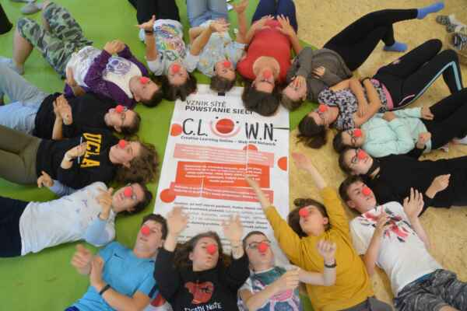
Cílem tohoto projektu bylo iniciovat spolupráci a sdílení zkušeností volnočasových zařízení přes hranice České republiky a Polska. V rámci projektu úzce spolupracovali projektoví partneři: Motyčkovic klika z.s. a BOK-MCC Boleslawiec, DDM Smetanka Nový Bor, kulturní ŠUM z.s., Městská knihovna v Boleslawieci, a to za účelem vytvoření širší sítě pro sdílení práce v rámci volnočasových aktivit i formou on-line a vytvoření velkého projektu C.L.O.W.N.

https://www.motyckovicklika.cz/projekt-vznik-site-c-l-o-w-n/

- Divadelní klub mladých:
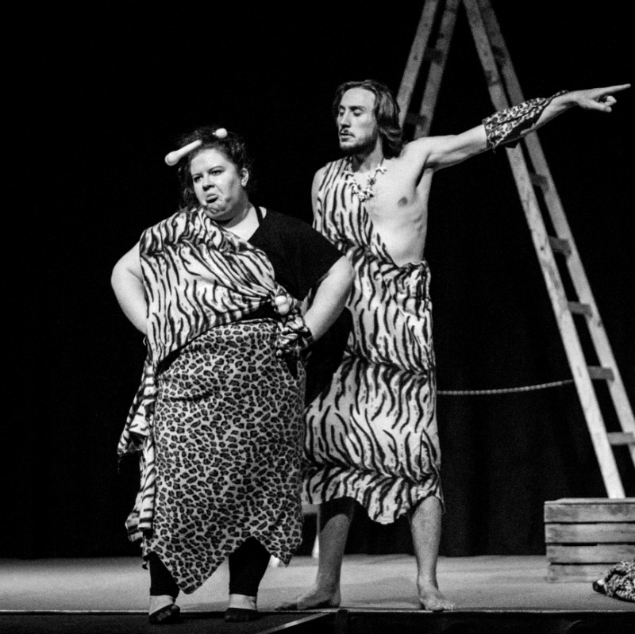
- Nastudování inscenace – Čapkoviny aneb Co na světě mám rád – současným složením DKM

- Plánovaná účast na Českolipském divadelním podzimu, a to v počtu 3 představení. Další 2 představení se podařilo školám nabídnout ve spolupráci s Kulturou Česká Lípa.

- Nastudování scénického pásma Jiřího Wolkera Balada a její představení veřejnosti na hradě Lipý v České Lípě. Toto pásmo se podařilo nabídnout i v ON LINE formě umístěním pro širokou veřejnost na sociální síť Facebook

- Výtvarné centrum

- Obnovení spolupráce s polskou organizací BOK Boleslawiec na společném projektu (skupinoa výtvarníků pod vedením Czeslawa Matyjewicze) - účast na plenéru a realizace dvou výstav na polské a české straně.
- Využívání on line technologií k volnočasovým aktivitám

- Odborné poradenství v rámci provozu a činností keramických dílen – MŠ u Bílého králíka, MŠ ŠkaTULka (univerzitní MŠ TUL), ZŠ Stružnice

- Realizace příměstského tábora pro děti z pěstounských rodin ve spolupráci s Charitou Česká Lípa (zapojení dětí ze znevýhodněného sociokulturního prostředí a náhradní rodinné péče s prvky terapie hrou a skupinovým sdílením)

Hospodaření za rok 2021 - k výroční zprávě
Získané dotace: |  | MěÚ Česká Lípa |  |  | kultura celoroční činnost sdružení | 118 286,-Kč
 |  | CELKEM |  |  |  |  |  | 118 286,-Kč
PŘÍJMY | členské příspěvky na kŠUM z.s. (100,-Kč/os) |  |  |  |  |  | 4 300,00 Kč
PŘÍJMY | příjmy ze vstupného akcí spolku |  |  |  |  |  | 47 060,00 Kč
PŘÍJMY | sponzorské dary |  |  |  |  |  | 0,00 Kč
PŘÍJMY | prodej služeb |  |  |  |  |  | 6 000,00 Kč
PŘÍJMY | účastnické poplatky na akce, apod. |  |  |  |  |  | 0,00 Kč
PŘÍJMY | dotace celkem |  |  |  |  |  | 118 286,00 Kč
PŘÍJMY | dofinancování z vlastních zdrojů |  |  |  |  |  | 66 644,52 Kč
PŘÍJMY | CELKEM |  |  |  |  |  | 242 290,52 Kč
VÝDAJE | nájemné, energie |  |  |  |  |  | 15 517,60 Kč
VÝDAJE | právní a účetní služby |  |  |  |  |  | 15 000,00 Kč
VÝDAJE | materiálové výdaje |  |  |  |  |  | 71 746,81 Kč
VÝDAJE | DDHM |  |  |  |  |  | 26 380,-
VÝDAJE | doprava, jízdné |  |  |  |  |  | 468,00 Kč
VÝDAJE | reprezentace |  |  |  |  |  | 4 257,-Kč
VÝDAJE | vstupné |  |  |  |  |  | 1 670,- Kč
VÝDAJE | internet, telefon, on-line služby, audiovizuální služby |  |  |  |  |  | 21 978,11 Kč
VÝDAJE | školení, kurzy, semináře |  |  |  |  |  | 39 603,00 Kč
VÝDAJE | dohody o občanské výpomoci, příkazní smlouvy |  |  |  |  |  | 45 550,- Kč
VÝDAJE | ostatní služby |  |  |  |  |  | 120,-Kč
VÝDAJE | CELKEM |  |  |  |  |  | 242 290,52 Kč

Spolufinancování, dar: poskytnutí prostor pro výtvarné centrum zdarma během celého roku (cca 2 - 4
dílny v měsíci), dle tržních cen uspořená částka cca 5 000,-Kč/měsíc, tzn. 60 000,-Kč/rok 2021.

Zprávu o hospodaření schválil statutární orgán
dne 8. 3. 2022 v České Lípě
Mgr. Glaserová Jana, předsedkyně

Ing. Hlobeňová Barbora, jednatel

Materka Rostislav, Dis., pokladník

Spolupráce s dalšími subjekty:

- Město Česká Lípa
  - Spolupráce v rámci zajištění programu na jednotlivé akce pořádané nebo spolupořádané městem (Kultura Česká Lípa):
  - představení „Čapkoviny aneb Co na světě mám rád“ v KD Crystal pro školy (29.4.2021 - 2 představení)
  - představení „Tyjátr na hradě“ na hradě Lipý (27.5. a 28.5.2021)
  - Výtvarná dílna na hradě Lipý v rámci akce „Pivní slavnosti“

- BOK-MCC Boleslawiec, Polsko (partnerské město České Lípy)
  - Spolupráce na projektu „Pod okiem mistrzów- euroregionalne warsztaty ceramiczno-rzeźbiarskie 2021“ – účast na plenéru skupiny mladých výtvarníků ze skupiny ART ŠUM, realizace výstavy z plenéru v listopadu 2021 v ČR a účast na vernisáži výstavy v PL
  - Spolupráce na projektu „Vznik sítě C.L.O. W.N“ financovaného z Interreg V-A Česká republika-Polsko
  - Spolupráce na přípravě projektu „C.L.O.W.N.“ - po schválení však nerealizován

- Městská knihovna Boleslawiec, Polsko (partnerské město České Lípy)
  - Spolupráce na projektu „Vznik sítě C.L.O. W.N“ financovaného z Interreg V-A Česká republika-Polsko
  - Spolupráce na přípravě projektu „C.L.O.W.N.“ - po schválení však nerealizován

- Motyčkovic klika
  - Spolupráce na projektu „Vznik sítě C.L.O. W.N“ financovaného z Interreg V-A Česká republika-Polsko
  - Spolupráce na přípravě projektu „C.L.O.W.N.“ - po schválení však nerealizován

- DDM Smetanka Nový Bor
  - Spolupráce na projektu „Vznik sítě C.L.O. W.N“ financovaného z Interreg V-A Česká republika-Polsko
  - Spolupráce na přípravě projektu „C.L.O.W.N.“ - po schválení však nerealizován

  - Spolupráce na projektu Vzdělávání aktivně – tvorba a lektorování vzdělávacích programů pro ZŠ, SŠ a inkluzivní skupiny v rámci vzdělávání k uplatnitelnosti v zaměstnání), vystoupení DKM na akcích folklorního a regionálního charakteru, využívání kostýmů

- Keramická dílna J. Glaserové, Jablonné v Podještědí
  - poskytování celkového zařízení a vybavení keramické a výtvarné dílny
pro činnost sekce výtvarné centrum
  - spolupráce na výtvarných akcích pro veřejnost na Českolipsku (výtvarné a keramické semináře různého charakteru)

- Město Jablonné v Podještědí
  - Spolupráce v rámci koncertů basilice Minor v Jablonném v Podještědí – letos se neuskutečnil, příprava proběhla

- Sdružení Artefaktum.cz Jablonec nad Nisou
  - spolupráce na projektu „Tvoříme duší“ a soutěži „Modrý slon“ (podpora hendikepovaných umělců)

- Obchodní akademie, Česká Lípa
  - poskytování prostor školy ke zkouškám DKM v rámci spolupráce školy a klubu, uvolňování pedagogů na aktivity DKM

- Kultura Česká Lípa
  - poskytování prostor v budově Jiráskova divadla na zkoušky a divadelní představení DKM a klubovnu DKM za smluvní ceny přizpůsobené neziskovému charakteru sdružení
  - účast na akcích Kultury Česká Lípa viz (Město Česká Lípa)

- DEUS, reklamní agentura Česká Lípa
  - zveřejňování akcí NNO kulturní ŠUM v periodiku Lípa

- Budilova škola, Praha
  - Pohybové workshopy pro mládež z DKM

Výroční zprávu vypracovala: Mgr. Glaserová Jana

Výroční zprávu schválil statutární orgán Mgr. Glaserová Jana, předsedkyně

dne 8. 3. 2022 v České Lípě

Ing. Hlobeňová Barbora, jednatel

Materka Rostislav, Dis., pokladník

